ЕВРАЗИЙСКИЙ СОВЕТ ПО СТАНДАРТИЗАЦИИ, МЕТРОЛОГИИИ И СЕРТИФИКАЦИИ (ЕАСC)

EURO-AsIAN COUNCIL FOR STANDARDIZATION, METROLOGY AND CERTIFICATION (EASC)
 | МЕЖГОСУДАРСТВЕННЫЙ  СТАНДАРТ | ГОСТ ISO  6683–  (проект, RU,  первая  редакция)

МАШИНЫ ЗЕМЛЕРОЙНЫЕ

Ремни безопасности и места их креплений

Технические требования и методы испытаний

(ISO 6683:2005, IDT)

Настоящий проект стандарта не подлежит применению до его принятия

Предисловие
Евразийский совет по стандартизации, метрологии и сертификации (ЕАСС) представляет собой региональное объединение национальных органов по стандартизации государств, входящих в Содружество Независимых Государств. В дальнейшем возможно вступление в ЕАСС национальных органов по стандартизации других государств.
Цели, основные принципы и основной порядок проведения работ по межгосударственной стандартизации установлены ГОСТ 1.0–2015 «Межгосударственная система стандартизации. Основные положения» и ГОСТ 1.2–2015 «Межгосударственная система стандартизации. Стандарты межгосударственные, правила и рекомендации по межгосударственной стандартизации. Правила разработки, принятия, обновления и отмены»
Сведения о стандарте
1 ПОДГОТОВЛЕН Индивидуальным предпринимателем Прониным В.В. на основе собственного перевода на русский язык англоязычной версии стандарта, указанного в пункте 4
2 ВНЕСЕН Федеральным агентством по техническому регулированию и метрологии
3 ПРИНЯТ Евразийским советом по стандартизации, метрологии и сертификации (протокол № от )
За принятие проголосовали:
Краткое наименование страны  по МК (ИСО 3166) 004-97 | Код страны  по МК (ИСО 3166) 004-97 | Сокращенное наименование национального органа по стандартизации
Азербайджан  Армения  Беларусь  Грузия  Казахстан  Кыргызстан  Молдова  Россия  Таджикистан  Туркмения  Узбекистан | AZ  АМ  BY  GE  KZ  KG  MD  RU  TJ  TM  UZ | Азстандарт  ЗАО «Национальный орган по стандартизации и метрологии» Республики Армения  Госстандарт Республики Беларусь  Грузстандарт  Госстандарт Республики Казахстан  Кыргызстандарт  Институт стандартизации Молдовы  Росстандарт  Таджикстандарт  Главгосслужба «Туркменстандартлары»  Узстандарт

4 Настоящий стандарт идентичен международному стандарту ISO 6683:2005 «Машины землеройные. Ремни безопасности и места их креплений. Технические требования и методы испытаний» («Earth-moving machinery — Seat belts and seat belt anchorages — Performance requirements and tests»), IDT.
Международный стандарт разработан Техническим комитетом по стандартизации ISО/TC 127 «Машины землеройные» Международной организации по стандартизации (ISO).

5 ВЗАМЕН ГОСТ ИСО 6683-2001

Информация о введении в действие (прекращении действия) настоящего стандарта и изменений к нему на территории указанных выше государств публикуется в указателях национальных стандартов, издаваемых в этих государствах, а также в сети Интернет на сайтах соответствующих национальных органов по стандартизации.
В случае пересмотра, изменения или отмены настоящего стандарта соответствующая информация будет опубликована на официальном интернет-сайте Межгосударственного совета по стандартизации в каталоге «Межгосударственные стандарты»

Исключительное право официального опубликования настоящего стандарта на территории указанных выше государств принадлежит национальным органам по стандартизации этих государств

МЕЖГОСУДАРСТВЕННЫЙ СТАНДАРТ

МАШИНЫ ЗЕМЛЕРОЙНЫЕ

Ремни безопасности и места их креплений

Технические требования и методы испытаний
Earth-moving machinery. Seat belts and seat belt anchorages. Performance requirements and tests
Дата введения _______________

1 Область применения
Настоящий стандарт устанавливает минимальные эксплуатационные требования и испытания удерживающих систем — ремней безопасности и их крепежных элементов (креплений) — на землеройно-транспортных машинах, необходимых для удержания оператора или водителя внутри устройства защиты при опрокидывании (ROPS) в случае при опрокидывании машины (см. ISO 3471) или внутри конструкции защиты от переворачивания (TOPS) в случае переворачивания машины (см. ISO 12117).

2 Нормативные ссылки
Для применения настоящего стандарта необходимы следующие ссылочные стандарты. Для датированных ссылок применяют только указанное издание ссылочного стандарта. Для недатированных ссылок применяет последнее издание ссылочного стандарта (включая все изменения).
ISO 3411:1995 Earth-moving machinery — Human physical dimensions of operators and minimum operator space envelope (Машины землеройные. Антропометрические данные операторов и минимальное рабочее пространство вокруг оператора)
ISO 3471:1994 Earth-moving machinery — Roll-over protective structures — Laboratory tests and performance requirements (Машины землеройные. Устройства для защиты при опрокидывании машин. Лабораторные испытания и эксплуатационные требования)
ISO 5353:1995 Earth-moving machinery, and tractors and machinery for agriculture and forestry — Seat index point (Машины землеройные, тракторы и машины для сельскохозяйственных работ и лесоводства. Контрольная точка сиденья)
ISO 12117:1997 Earth-moving machinery — Tip-over protection structure (TOPS) for compact excavators — Laboratory tests and performance requirements (Машины землеройные. Конструкции защиты оператора при опрокидывании мини-экскаваторов. Лабораторные испытания и требования к рабочим характеристикам)
SAE J386:1997 Operator Restraint System for Off-Road Work Machines (Удерживающие системы оператора внедорожных рабочих машин)
UNECE R16:2000 Uniform provisions concerning the approval of safety-belts and restraint systems for occupants of power-driven vehicles, vehicles equipped with safety-belts (Единообразные предписания, касающиеся ремней безопасности и удерживающих систем для пассажиров и водителей механических транспортных средств)

3 Термины и определения
В настоящем стандарте применены следующие термины с соответствующими определениями:
3.1 ремень безопасности (seat belt assembly): Ремень, включая любую пряжку, регулятор длины, втягивающее устройство и средства для крепления к креплениям, который крепится поперек области таза оператора, чтобы обеспечить фиксацию области таза оператора во время работы и при опрокидывании машины.
3.2 крепления (anchorage): Средства передачи усилий от ремня безопасности на силовые элементы машины.
3.3 удерживающая система (restraint system): Ремень безопасности в сборе с креплениями.
3.4 полиэфирное волокно (polyester fibre): Волокна из любого длинноцепочечного синтетического полимера, содержащие не менее 85% по весу сложного эфира двухатомного спирта и терефталевой кислоты.

4 Ремни безопасности
Компоненты ремней безопасности должны соответствовать одному из следующего:
- SAE J386, или
- UNECE R16:2000, раздел 6, за исключением 6.4.
Параметры удерживающих систем
5.1 Общее
Удерживающая система может состоять из регулируемого ремня безопасности или регулируемого ремня безопасности с втягивающим устройством.
5.2 Лямка ремня
Лямка должна иметь минимальную ширину 46 мм. Длина ремня должна регулироваться для оператора в арктической одежде в диапазоне от 5-го до 95-го процента в соответствии с ISO 3411.
Лямка должна иметь стойкость к истиранию, температуре, слабым кислотам, щелочам, плесени, старению, влаге и солнечному свету, равную или лучшую, чем у необработанного полиэфирного волокна.
5.3 Пряжка ремня
Должна быть возможность расстегнуть пряжку одной рукой в рукавице одним движением. Пряжка должна оставаться закрытой до тех пор, пока она не будет преднамеренно открыта. При усилии на лямке ремня 670 ± 45 Н усилие срабатывания, необходимое для открытия пряжки, должно быть не менее 10 Н и не должно превышать 130 Н.

6 Требования к характеристикам креплений
Крепления должны позволять легко устанавливать или заменять ремень безопасности и должны соответствовать требованиям прочности, указанным в разделе 7.
Если сиденье не поворачивается или не имеет системы подвески, ремень безопасности должен быть прикреплен к сиденью или к машине в любой точке в пределах заштрихованных зон, показанных на рисунке 1.
Если сиденье вращается или имеет систему подвески, ремень безопасности должен быть прикреплен к креплениям на сиденье рядом с задними углами подушки сиденья в пределах заштрихованных зон, показанных на рисунке 1, таким образом, чтобы ремень безопасности все время перемещался вместе с подушкой сиденья. Ремни, тросы или аналогичные гибкие устройства могут использоваться для передачи нагрузки ремня безопасности от креплений сиденья к машине.
Контрольная точка сиденья (SIP) определяется в соответствии с ISO 5353.
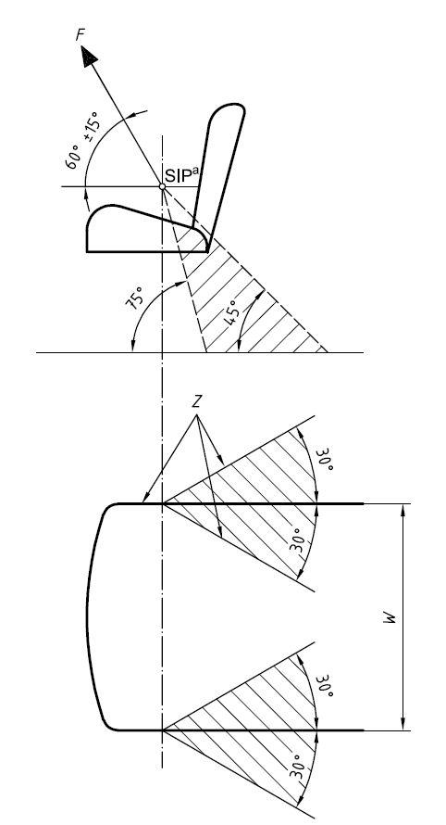
F – нагрузка; W – ширина подушки сиденья; Z – зоны расположения креплений ремня безопасности
ª Контрольная точка сиденья (см. ISO 5353)
Рисунок 1 - Зоны расположения креплений ремня безопасности

7 Требования к рабочим характеристикам и испытания удерживающих систем
Установленная удерживающая система должна отвечать следующим требованиям при нагрузке в направлении вперед и вверх под углом 60° ± 15° к горизонтали, с линией приложения нагрузки приблизительно проходящей через SIP (см. ISO 5353).
а) удерживающая система с пряжками должна выдерживать постепенно возрастающую силу F (см. рисунок 1) не менее 15 кН в течение не менее 10 с. Усилие должно достигаться не более чем за 30 с. Приспособление, показанное на рисунке 2, может использоваться для приложения силы F.
b) Длина ремня безопасности не должна увеличиваться более чем на 20 % при воздействии силы F.
c) Постоянная деформация любого компонента системы и зоны крепления допустима под действием силы F. Однако не должно быть отказов, позволяющих освободить удерживающую систему, сиденье в сборе или фиксирующий механизм регулировки сиденья.
d) Пряжка ремня должна удовлетворять требованиям к усилию открывания по 5.2 после того, как она была подвергнута силе F.
Размеры в миллиметрах
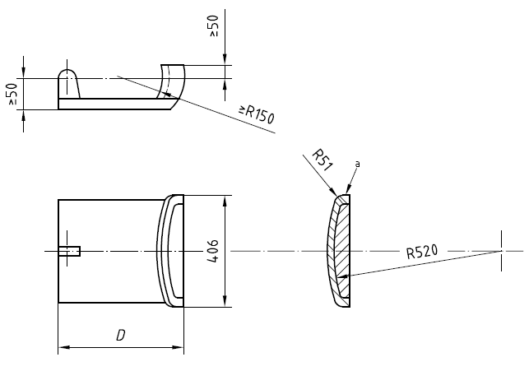
D – опционально
ª Вспененная резина средней плотности (покрытая тканью), толщиной 25 мм
Рисунок 2 – Приспособление для приложения силы F (см. рисунок 1)

Приложение ДА

(справочное)

Сведения о соответствии ссылочных международных стандартов межгосударственным стандартам
Таблица ДА.1
Обозначение ссылочного международного стандарта | Степень соответствия | Обозначение и наименование соответствующего межгосударственного стандарта
ISO 3411:1995 | IDT | ГОСТ ИСО 3411-2003 Машины землеройные. Антропометрические данные операторов и минимальное рабочее пространство вокруг оператора
ISO 3471:1994 | IDT | ГОСТ ISO 3471-2015 Машины землеройные. Устройства защиты при опрокидывании. Технические требования и лабораторные испытания
ISO 5353:1995 | IDT | ГОСТ ИСО 5353-2003 Машины землеройные, тракторы и машины для сельскохозяйственных работ и лесоводства. Контрольная точка сиденья
ISO 12117:1997 | IDT | ГОСТ ISO 12117-2-2013 Машины землеройные. Требования к рабочим характеристикам и лабораторные испытания защитных конструкций экскаваторов. Часть 2. Конструкции для защиты от опрокидывания (ROPS) экскаваторов грузоподъемностью свыше 6 т
SAE J386:1997 | - | *
UNECE R16:2000 | IDT | Правила ЕЭК ООН № 16 «Единообразные предписания, касающиеся ремней безопасности и удерживающих систем для пассажиров и водителей механических транспортных средств»
* Соответствующий межгосударственный стандарт отсутствует. До его принятия рекомендуется использовать перевод на русский язык данного международного стандарта.
Примечание – В настоящей таблице использовано следующее условное обозначение степени соответствия стандартов:
- IDT – идентичные стандарты.

УДК 631.3:006.354 | МКС 53.100 | IDT
Машины землеройные, ремни безопасности, места крепления, технические требования, методы испытаний

Директор
Ассоциации «Росспецмаш» А.В. Елизарова

Заместитель директора
Ассоциации «Росспецмаш» В.В. Пронин

